函
受 文 者 | ： | 總監當選人 吳維豐
發文日期 | ： | 2012年10月11日
發文字號 | ： | 國扶辦字第2012112號
附 件 | ：
主 旨 | ： | 敦聘台端擔任「D3480, 3490, 3520三個地區聯合歡迎RIPE Ron Burton 伉儷晚會」本地區召集人，請查照。
說 明 | ：

一、RIPE Ron Burton預定於2012年12月3日訪台，並由D3480、D3490、D3520三個地區聯合舉辦歡迎晚宴。

二、為協助「D3480, 3490, 3520三個地區聯合歡迎RIPE Ron Burton 伉儷晚會」之籌備事宜，特敦聘總監當選人 吳維豐DGE David擔任召集人。

副本：總監提名人、前總監、各分區助理總監、地區副秘書

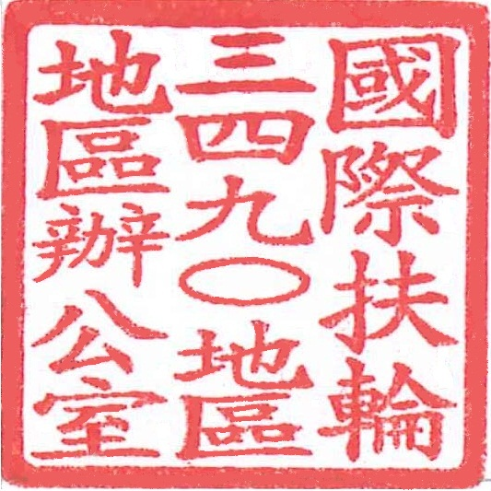
地區總監： | 林慶明

